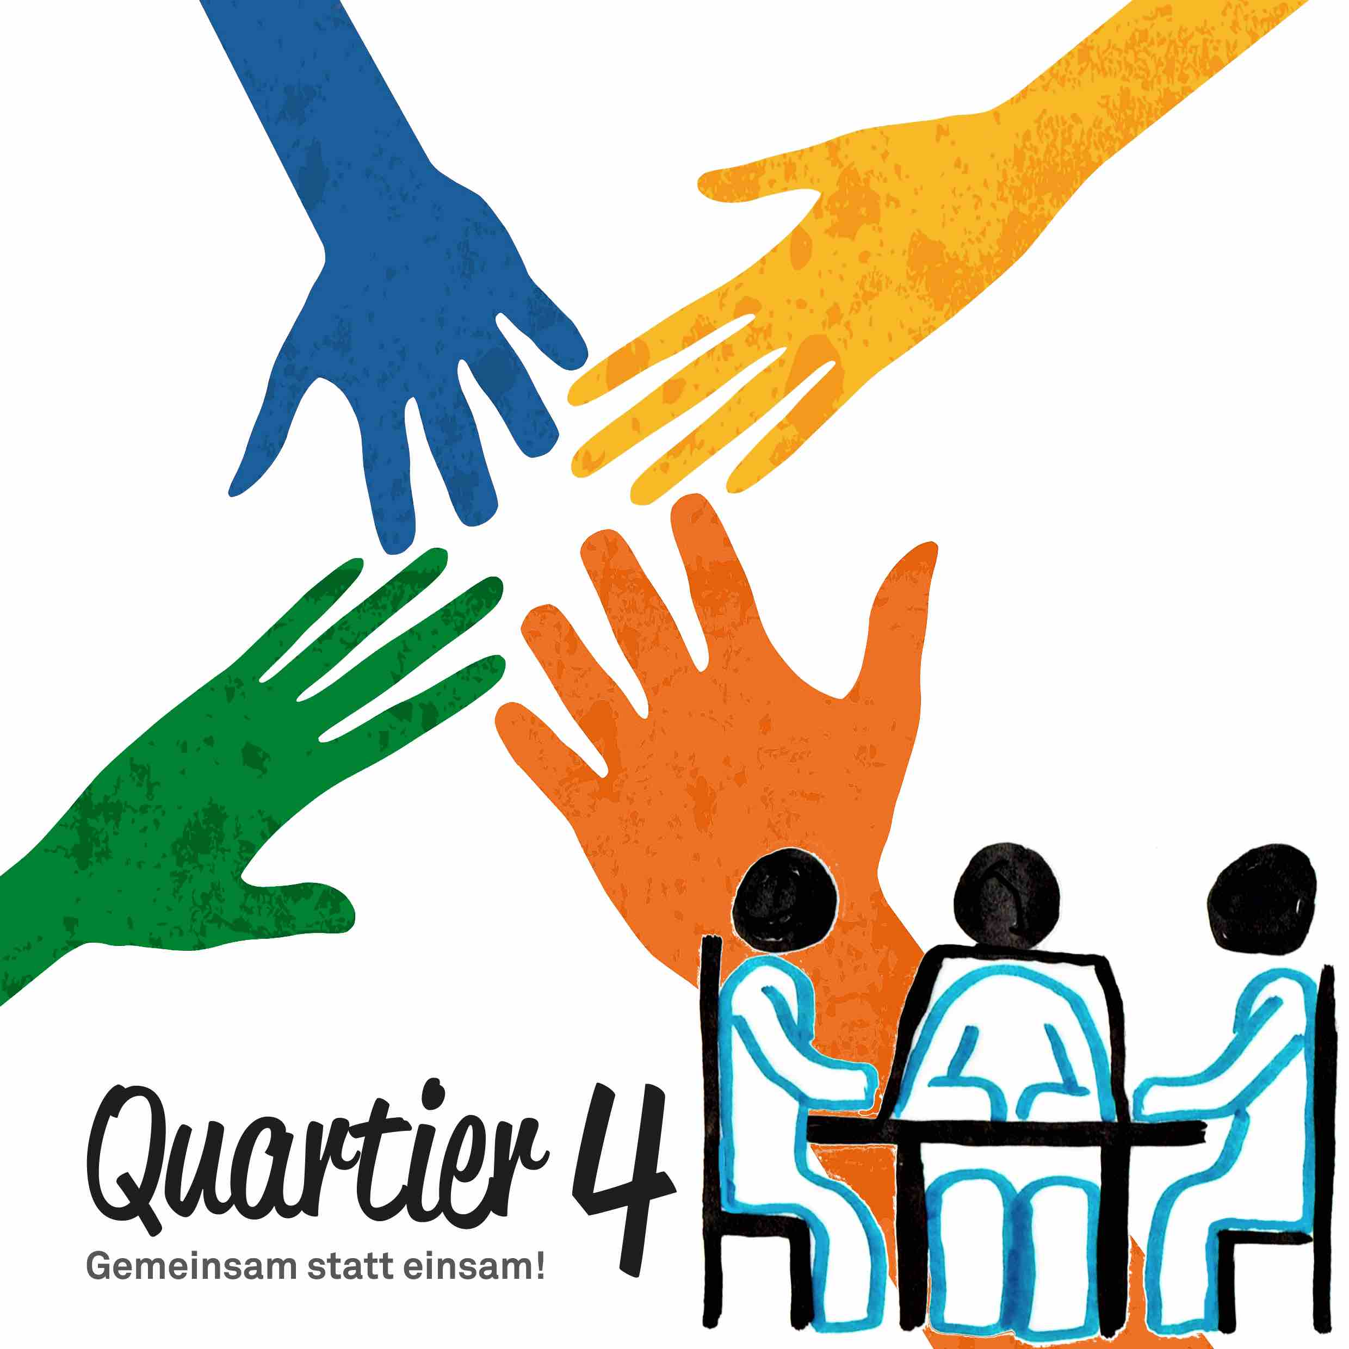

Die Quartier 4-Gruppe

**„Gemeinschaft (er-)leben“**

lädt die Bewohner vor Ort zum

gemeinsamen **Kaffeetrinken** ein.

**Wann:** Montag**, 18. Juni 2018** von **15.00 – 17.00 Uhr**

**Wo:** Evangelisches **Gemeindehaus** in **Bermbach**

An den Gärten 2 (Zugang Barrierefrei)

**Wir freuen uns über eine Kuchenspende.**

**Eine Anmeldung wäre für unsere Planung hilfreich.**

**Kontakt:**

**Martina Boll**

Am Gabler 6, Bermbach

Tel.: 06126 989195, Martina.Boll@gmx.de

**Gisela Rödel**

Am Tiefen Graben 44, Bermbach, Tel.: 06126 988617

**Weitere Informationen au**f: www.quartier4-taunus.de